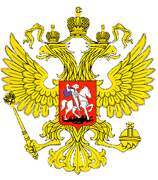

МИНИСТЕРСТВО ОБРАЗОВАНИЯ И НАУКИ

РЕСПУБЛИКИ ДАГЕСТАН

МКОУ «В-Каранайская сош»

Россия, Республика Дагестан, 368212 Буйнакский район, сел В-Каранай, vkaranaj_school@mail.ru

***«Ответственность родителей за воспитание и обучение детей 2 кв.2019г***

**В МКОУ «В-Каранайская СОШ» прошли родительские собрания .**

ЦЕЛЬ: формирование у родителей чувства ответственности за воспитание и обучение детей.

План работы:

|  |  |  |  |  |  |
| --- | --- | --- | --- | --- | --- |
| **Наименование мероприятия** | **Кл** | **Кол-во** | **Сроки** | **Приглашенные** | **Ответственные** |
| **Собрание –общешкольное**  1.« Об ответственности. Права и обязанности родителей и детей».  2.Профилактика противодействию экстремизму и терроризму».  3. Безопасность дорожного движения и предупреждение детского дорожно-транспортного травматизма  4.О предупреждении безнравственного поведения, формировании духовности в семье.  5.Профилактика безнадзорности несовершеннолетних |  | 39 |  | **Соц . педагог школы**  **Камилова З.Д.**  **Педагог-психолог**  **Магомедов Г.А.** | Социальный педагог    Зам по ВР  Рук ОБЖ  Зам директора по ВР  Психолог |
| **Праздник «Последний звонок»** | 1-11 | 98 | 25.05 | **Родители**  **Магомедова Н.А.**  **Абасова Д.Л.**  Магомедова З.  Гаджиева П.А.  Нурахмаева З.Н,  Османова А.М.  Гаджиева П.А.  Сурхаева А.К.  Сайгидов А.М  Муртазалиева Л.М | Зам по вр |

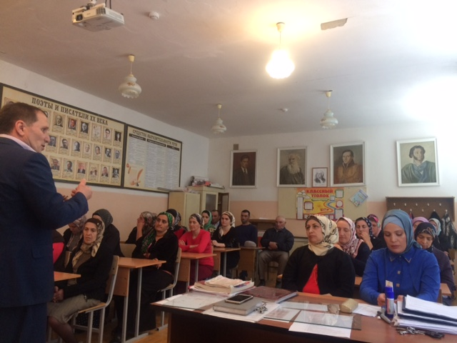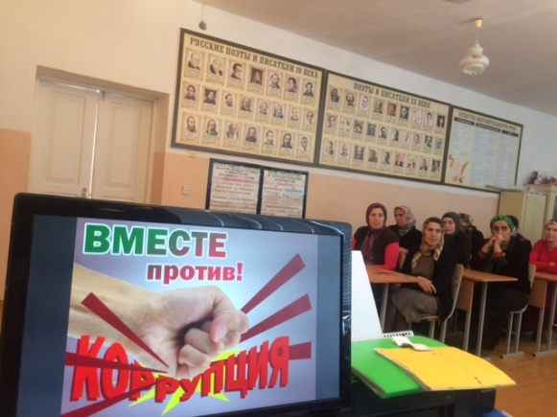

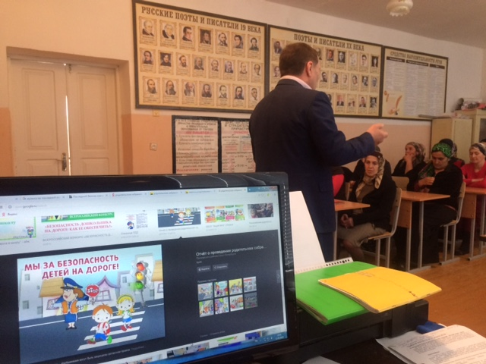

25.05.Праздник «Последний звонок» 1-11 кл 98 уч-ся